Lực lượng Kiểm lâm đã phát hiện, tháo gỡ và xử lý nhiều vụ giăng lưới bẫy bắt chim hoang dã trên địa bàn xã Phước Vinh, huyện Châu Thành

Hiện nay tình trạng bẫy bắt chim hoang dã có chiều hướng gia tăng, thực hiện Chỉ thị số 04/CT-TTg ngày 17/5/2022 của Thủ tướng Chính phủ về một số nhiệm vụ, giải pháp cấp bách để bảo tồn các loài chim hoang dã, di cư tại Việt Nam và Chỉ thị số 08/CT-UBND ngày 14/8/2020 của UBND tỉnh về một số giải pháp cấp bách quản lý động vật hoang dã, Chi cục Kiểm lâm đã chỉ đạo các đơn vị trực thuộc tăng cường công tác tuần tra, kiểm tra ngăn chặn xử lý các hành vi vi phạm về quản lý bảo vệ động vật hoang dã để kịp thời ngăn chặn các hành vi giăng lưới bẫy bắt chim hoang dã.
Thời gian từ ngày 22/12/2023 đến ngày 29/12/2023, lực lượng Kiểm lâm địa bàn đã phối với lực lượng Công an xã, cán bộ Nông lâm của xã Phước Vinh tổ chức kiểm tra tại các khu vực ruộng lúa và dọc theo kênh thoát nước thuộc ấp Phước Thạnh, ấp Phước lập thuộc xã Phước Vinh, huyện Châu Thành, trong qua trình kiểm tra lực lượng Kiểm lâm đã phát hiện, tiến hành tháo dỡ nhiều lưới giăng để bẫy chim hoang dã và đã phối hợp với cán bộ Nông lâm của xã Phước Vinh tiến hành lập biên bản xử lý 04 vụ vi phạm, đồng thời mời các cá nhân có hành vi giăng lưới bẫy bắt chim hoang dã để xác minh, xử lý theo đúng quy định.
Thời gian tới, cơ quan Kiểm lâm sẽ tiếp tục phối hợp với các đơn vị liên quan tăng cường tổ chức kiểm tra các địa điểm thường xuyên diễn ra các hoạt động giăng lưới, bẫy bắt các loài động vật hoang dã nói chung và các loài chim hoang dã nói riêng để xử lý nghiêm các hành vi vi phạm xảy ra.
Chi cục Kiểm lâm Kiểm lâm khuyến cáo đến tất cả người dân sống trên địa bàn, không thực hiện các hành vi bẫy bắt chim, động vật hoang dã trái phép, cụ thể theo quy định tại điểm a, khoản 4, Điều 1 Nghị định số 22/2022/NĐ-CP và Nghị định số 135/2019/NĐ-CP quy định về xử phạt vi phạm hành chính trong lĩnh vực Lâm Nghiệp, cụ thể tại Điều 21 quy định đối với các hành vi săn bắt, giết, nuôi, nhốt động vật rừng trái quy định của pháp luật, bị xử phạt từ 01 triệu đồng đến 400 triệu đồng tùy theo giá trị tang vật vi phạm.
Vì vậy khi phát hiện đối tượng nào có hành vi vi phạm, phải báo ngay cho lực lượng Kiểm lâm gần nhất hoặc chính quyền địa phương, để kịp thời ngăn chặn xử lý theo quy định của pháp luật./.

Các hình ảnh liên quan:

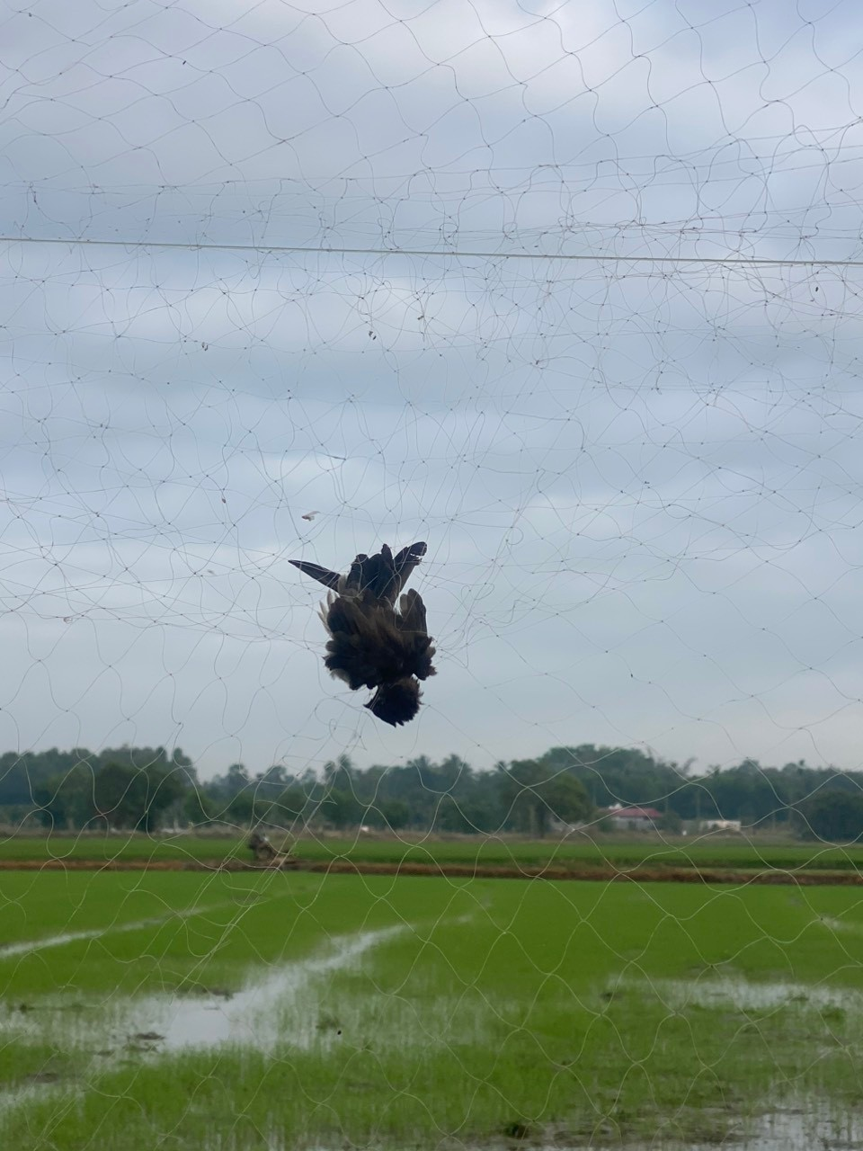 | 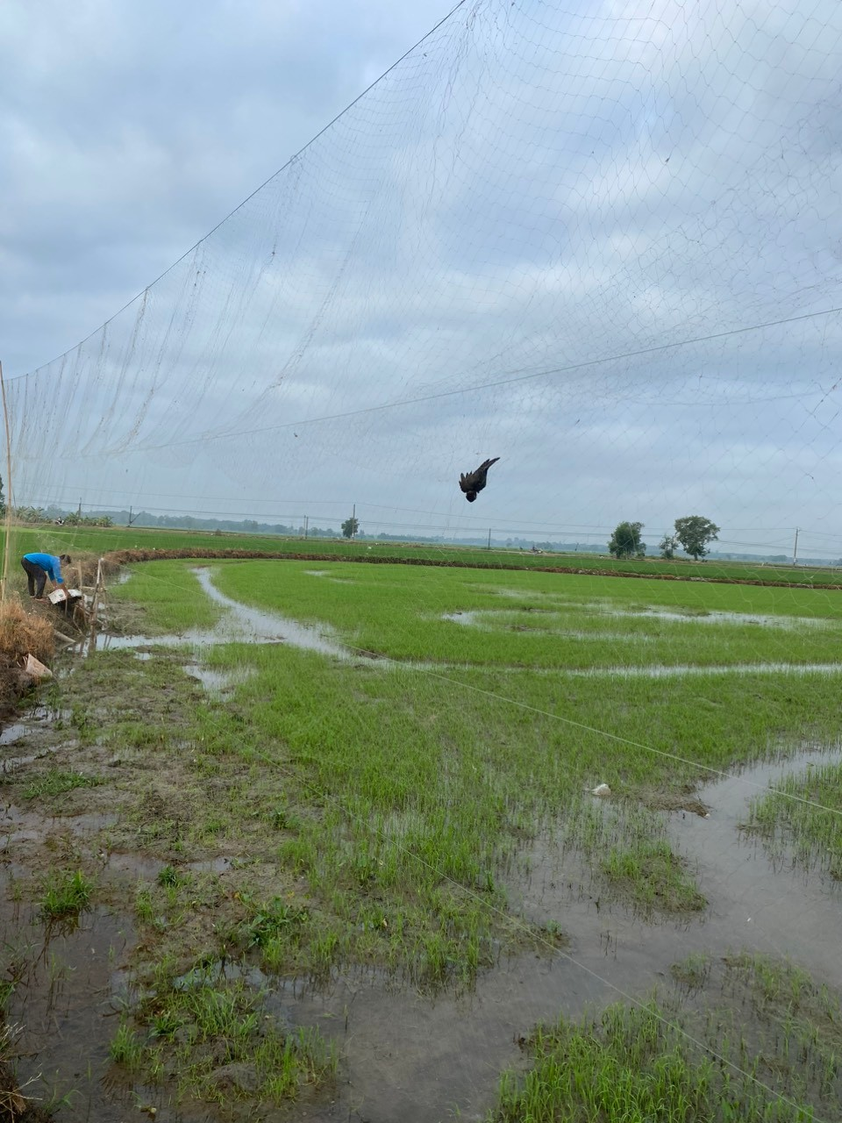 | 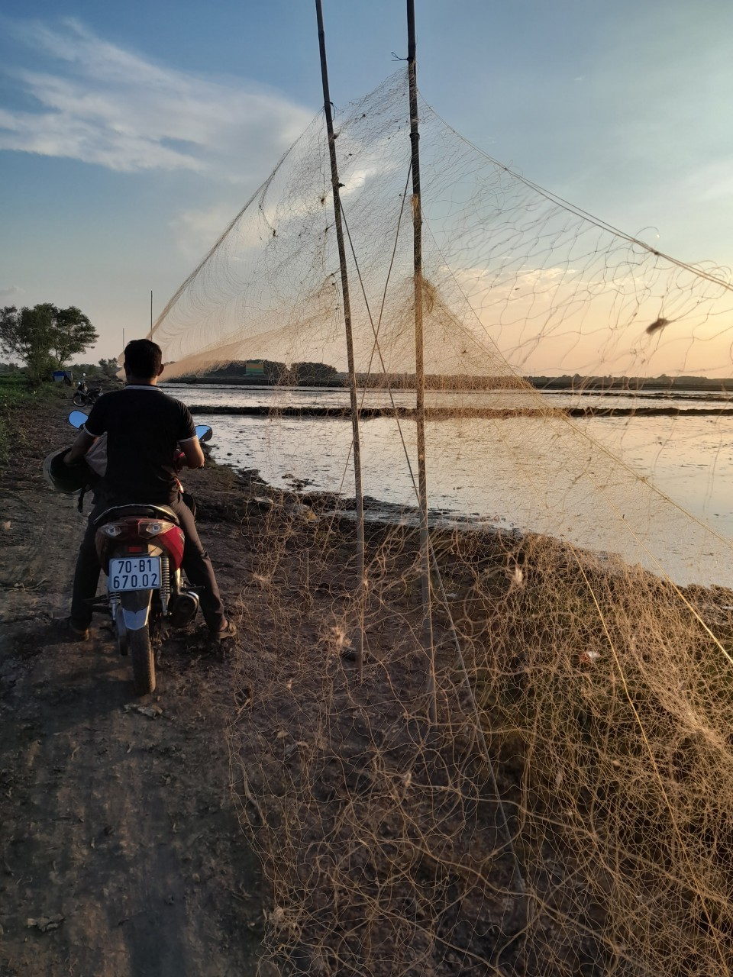

Chi cục Kiểm lâm kính trình Sở Nông nghiệp và PTNT phê duyệt

